Datum: 20.11.2020
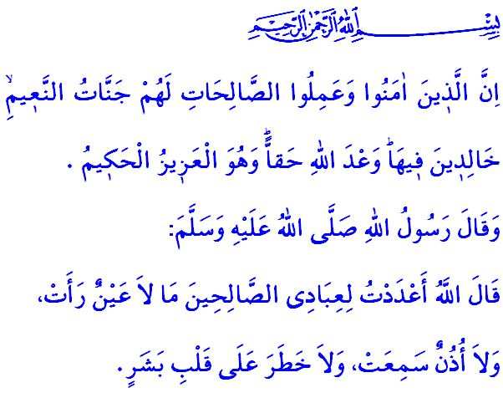
paradıes: DER ENDLOSE SEGEN, DER AUF DIE GLÄUBIGEN WARTET
Werte Muslime!
In dem Vers, den ich lese, teilt Allah der Allmächtige, uns, seinen Dienern Folgendes mit: “Zweifellos gibt es für diejenigen, die glauben und rechtschaffene Taten vollbringen, Naim Paradiese, in denen sie ewig bleiben werden. Allah hat ein wahres Versprechen gegeben. Er ist heilig, er ist weise.”
Unser Rabb, der im Besitz von Erhabenheit und Herrlichkeit, Großzügigkeit und Vollkommenheit ist, hat uns ein Leben gewährt, das mit der Welt beginnt und bis ins Jenseits reicht. Er hat uns mitgeteilt, dass wir die Belohnung für das, was wir in der Welt getan haben, was eine Prüfungsstation ist, als Belohnung oder Bestrafung im Jenseits sehen werden, welches das Land der Ewigkeit ist. Er kündigte das Paradies für diejenigen an, die glauben und ihren Verstand, ihr Herz, ihre Fähigkeiten, ihr Vermögen und ihre Mittel mobilisieren, um nützliche Werke zu vollbringen. Aber er hat diejenigen mit einer schmerzhaften Bestrafung gewarnt, die die Wahrheit leugnen und ihr Leben auf dem Weg des Übels verbringen, indem sie der Wahrheit den Rücken kehren.
Werte Gläubige!
Das Paradies, das mit unvergleichlichem Segen geschmückt ist, ist das ewige Land, in dem Frieden und Geruhsam dauerhaft sind. Es ist die Belohnung für Diener, die in Übereinstimmung mit der Zustimmung Allahs leben, die aufrichtig ihre Gottesdienste durchführen und keine Zugeständnisse von der Moral machen. Es ist ein Zuhause der Freude und des Glücks, in dem wir unseren Rabb und unsere Lieben treffen werden.
Verehrte Muslime!
Gläubige, die es unterlassen, die Grenzen Allahs zu überschreiten, erhalten ihr Tatenbuch von der rechten Seite, wenn sie nach dem Tod auferstehen.Es wird gerufen, “betretet das Paradies mit Frieden und Sicherheit!”. Die Situation der Menschen im Paradies, die alle Arten von Schmerz, Trauer, Krankheit und Not hinter sich gelassen haben, wird im Koran wie folgt beschrieben: “Als sie endlich dort ankommen, werden die Tore vom Paradies geöffnet und die Hüter vom Paradies sagen zu ihnen: Seid gegrüßt! Herzlich willkommen. Kommt, betretet das Paradies, um ewig zu bleiben!” Es gibt keine Traurigkeit, Sehnsucht oder Schwierigkeit mehr. Der allmächtige Allah, der seine Diener mit seiner immensen Barmherzigkeit und Großzügigkeit begrüßt, hat ihnen den vollen Lohn für ihre Bemühungen in der Welt gegeben.
Werte Gläubige!
Es gibt lebendige Darstellungen im Koran und in den Hadithen, die die Gläubigen ermutigen, Gutes zu tun, indem sie die Segnungen des Paradieses erklären. Der Prophet übermittelt uns, dass unser Rabb über diese Schönheiten geäußert hat, die nicht mit dem Erzählen enden: “Ich habe einige Segnungen für meine rechtschaffenen Diener im Paradies vorbereitet, die kein Auge gesehen, kein Ohr gehört hat und die sich kein Mensch vorstellen kann.”
Also kommt, lass uns weiterhin Geduld und Ausdauer zeigen, Wohltaten und nützliche Arbeiten leisten, um das Paradies zu erreichen, auch wenn die Wege heikel sind. Lasst uns mit Glauben und Hoffnung arbeiten, damit wir in das Paradies kommen, indem unser Rabb uns zustimmt und wir unserem Rabb zustimmen.
Verehrte Muslime!
Als Gesellschaft befinden wir uns in einem großen Kampf gegen die Epidemie wie auf der ganzen Welt. Neben der Einhaltung der Masken-, der Abstands- und der Hygienepflicht ist es unsere Aufgabe, alle für unsere Gesundheit getroffenen Maßnahmen einzuhalten. In diesem Prozess bitten wir unsere geschätzten Erwachsenen über 65 Jahre und unsere Geschwister mit chronischen Krankheiten, ihre Gebete in ihren Häusern zu verrichten. Vergessen wir nicht, dass wir inschallah diesen harten Test erfolgreich bestehen und die Belohnung erhalten, solange wir die Vorsichtsmaßnahmen beachten!

Lokmân,31/8-9.
Hicr,15/46.
Zümer, 39/73.
Buhârî, Bed’ü’l-halk,8. Generaldirektion für religiöse Dienste

